LAPORAN TUGAS 2 TUTON
NAMA MATA KULIAH BERPRAKTIK
PEMROGRAMAN BERBASIS DEKSTOP/STSI4201



DISUSUN OLEH:
NAMA : Herly Herdiansyah Saputra
NIM : 055716397
PRODI : Sistem Informasi
FAKULTAS : Fakultas Sains dan Teknologi (FST)
UPBJJ UT : Kota Bandung
UNIVERSITAS TERBUKA
2026
- SOAL
Anda diminta untuk membuat sebuah program Java mengenai aplikasi sederhana di sebuah restoran makanan. Aplikasi tersebut memiliki beberapa fungsi:
- Input Menu Restoran: Program harus memiliki data menu makanan dan minuman beserta harganya. Data ini dapat disimpan dalam sebuah array. Setiap item menu harus memiliki nama, harga, kategori (makanan, minuman)
- Pemesanan: Program harus memungkinkan pelanggan untuk memesan makanan dan minuman berdasarkan daftar menu yang ditampilkan sebelumnya. Pelanggan dapat memasukkan menu-menu yang ingin mereka pesan tidak terbatas, hingga pelanggan memasukkan input ‘selesai’, maka pelanggan telah menyelesaikan pemesanannya. Catatan: jika menginput nilai/teks di luar dari pilihan menu-menu restoran yang ada, sistem akan terus meminta input kembali.
- Menghitung Total Biaya: Program harus dapat menghitung total biaya pesanan berdasarkan item-menu yang dipilih dan jumlahnya. Total Biaya keseluruhan pesanan ditambahkan dengan biaya pajak 10% dari total biaya keseluruhan dan biaya pelayanan sebesar Rp. 20.000,-. Selain itu, restoran ini juga menerapkan diskon atau penawaran khusus:
  - Diskon 10% jika total biaya keseluruhan pesanan melebihi Rp 100.000,-
  - Penawaran beli satu gratis satu untuk salah satu kategori minuman jika total biaya keseluruhan pesanan melebihi Rp 50.000
- Mencetak Struk Pesanan: Program harus dapat mencetak struk pesanan yang mencantumkan item-menu yang dipesan, jumlahnya, harga per item, total harga per item, total biaya pemesanan, informasi pajak dan biaya pajak, dan biaya pelayanan. jika ada diskon dan harga setelah diskon / penawaran , tampilkan informasinya ke dalam struk pembayaran.
- Manajemen Menu Aplikasi: Program dapat memungkinkan terdapat dua menu utama, yaitu menu untuk pelanggan memesan dan menu untuk pengelolaan menu untuk pemilik restoran agar dapat menambahkan menu baru, mengubah harga, dan menghapus menu restoran. Navigasi menu dapat kembali ke menu parent sebelumnya. Pada saat mengubah dan menghapus data, akan memunculkan daftar menu dan kemudian menginput nomor menu tersebut. Sebelum dieksekusi, terdapat konfirmasi terlebih dahulu ke layar monitor. Jika sudah yakin untuk mengubah/menghapus, pemilik restoran dapat meng-input ‘Ya’. Kemudian akan kembali ke menu pengelolaan. Jika memilih ‘Ya’, terdapat perubahan pada daftar menu. Jika tidak, maka tidak akan ada perubahan. Catatan: jika menginput nilai/teks di luar dari pilihan menu yang ada, sistem akan terus meminta input kembali.

- Program
Main.java
import java.util.Scanner;

public class Main {
static Menu[] daftarMenu = {
// Makanan (index 0 - 3)
new Menu("Nasi Goreng Spesial", 25000, "makanan"),
new Menu("Mie Goreng Ayam", 20000, "makanan"),
new Menu("Ayam Bakar Madu", 30000, "makanan"),
new Menu("Sate Ayam Madura", 28000, "makanan"),
// Minuman (index 4 - 7)
new Menu("Es Teh Manis", 5000, "minuman"),
new Menu("Es Jeruk Peras", 7000, "minuman"),
new Menu("Jus Alpukat", 15000, "minuman"),
new Menu("Kopi Hitam", 10000, "minuman")
};

public static void main(String[] args) {
Scanner scanner = new Scanner(System.in);
int pilihanUtama;

do {
System.out.println("\n=== APLIKASI RESTORAN SEDERHANA ===");
System.out.println("1. Menu Pelanggan (Pemesanan)");
System.out.println("2. Menu Pengelolaan (Owner Restoran)");
System.out.println("3. Keluar");
System.out.print("Pilih menu (1-3): ");

pilihanUtama = scanner.nextInt();
scanner.nextLine();

switch (pilihanUtama) {
case 1:
prosesPemesanan(scanner);
break;
case 2:
manajemenMenu(scanner);
break;
case 3:
System.out.println("Terima kasih telah menggunakan aplikasi!");
break;
default:
System.out.println("Pilihan tidak valid. Silakan masukkan angka 1-3.");
}
} while (pilihanUtama != 3);

scanner.close();
}

public static void tampilkanDaftarMenu() {
System.out.println("\n--- DAFTAR MENU RESTORAN ---");
System.out.println("=== MAKANAN ===");
for (int i = 0; i < daftarMenu.length; i++) {
if (daftarMenu[i].kategori.equalsIgnoreCase("makanan")) {
System.out.println((i + 1) + ". " + daftarMenu[i].nama + " - Rp " + daftarMenu[i].harga);
}
}

System.out.println("\n=== MINUMAN ===");
for (int i = 0; i < daftarMenu.length; i++) {
if (daftarMenu[i].kategori.equalsIgnoreCase("minuman")) {
System.out.println((i + 1) + ". " + daftarMenu[i].nama + " - Rp " + daftarMenu[i].harga);
}
}
}

public static void prosesPemesanan(Scanner scanner) {
int[] jumlahPesanan = new int[daftarMenu.length];
String inputan;

System.out.println("\n=== SILAKAN MELAKUKAN PEMESANAN ===");
System.out.println("Ketik nama menu yang ingin dipesan atau ketik 'selesai' untuk mengakhiri.");

while (true) {
tampilkanDaftarMenu();
System.out.print("\nMasukkan nama menu (atau 'selesai'): ");
inputan = scanner.nextLine();

if (inputan.equalsIgnoreCase("selesai")) {
break;
}

boolean ditemukan = false;
int indexMenu = -1;
for (int i = 0; i < daftarMenu.length; i++) {
if (daftarMenu[i].nama.equalsIgnoreCase(inputan)) {
ditemukan = true;
indexMenu = i;
break;
}
}

if (ditemukan) {
System.out.print("Masukkan jumlah porsi/gelas untuk " + daftarMenu[indexMenu].nama + ": ");
int qty = scanner.nextInt();
scanner.nextLine(); // bersihkan buffer
jumlahPesanan[indexMenu] += qty;
System.out.println("Pesanan berhasil ditambahkan!");
} else {
System.out.println("[PERINGATAN] Menu tidak ditemukan! Silakan masukkan nama menu yang valid.");
}
}

hitungkanDanCetakStruk(jumlahPesanan);
}

public static void hitungkanDanCetakStruk(int[] pesanan) {
double totalBiaya = 0;
boolean adaMinuman = false;
double hargaMinumanGratisTermurah = 0;
boolean dapatBeliSatuGratisSatu = false;

System.out.println("\n========================================");
System.out.println(" STRUK PESANAN ");
System.out.println("========================================");

for (int i = 0; i < daftarMenu.length; i++) {
if (pesanan[i] > 0) {
double subTotal = daftarMenu[i].harga * pesanan[i];
totalBiaya += subTotal;
System.out.println(daftarMenu[i].nama + " x" + pesanan[i] + " = Rp " + subTotal);

if (daftarMenu[i].kategori.equalsIgnoreCase("minuman")) {
adaMinuman = true;
hargaMinumanGratisTermurah = daftarMenu[i].harga;
}
}
}

if (totalBiaya == 0) {
System.out.println("Tidak ada pesanan yang dilakukan.");
return;
}

System.out.println("----------------------------------------");
System.out.println("Total Sementara: Rp " + totalBiaya);

double diskon = 0;
if (totalBiaya > 100000) {
diskon = 0.10 * totalBiaya;
System.out.println("Diskon 10% (> Rp 100.000): -Rp " + diskon);
} else if (totalBiaya > 50000 && adaMinuman) {
dapatBeliSatuGratisSatu = true;
System.out.println("Penawaran Beli Satu Gratis Satu Minuman Aktif!");
}

double totalSetelahDiskon = totalBiaya - diskon;
double pajak = 0.10 * totalSetelahDiskon;
double biayaPelayanan = 20000;
double totalKeseluruhan = totalSetelahDiskon + pajak + biayaPelayanan;

System.out.println("Pajak (10%): Rp " + pajak);
System.out.println("Biaya Pelayanan: Rp " + biayaPelayanan);
System.out.println("========================================");
System.out.println("TOTAL KESELURUHAN: Rp " + totalKeseluruhan);
System.out.println("========================================");
}

public static void manajemenMenu(Scanner scanner) {
int pilihan;
do {
System.out.println("\n=== MANAJEMEN MENU RESTORAN ===");
System.out.println("1. Tambah Menu Baru");
System.out.println("2. Ubah Harga Menu");
System.out.println("3. Hapus Menu");
System.out.println("4. Kembali ke Menu Utama");
System.out.print("Pilih (1-4): ");
pilihan = scanner.nextInt();
scanner.nextLine();

switch (pilihan) {
case 1:
System.out.println("Fitur tambah menu baru dapat diimplementasikan di sini.");
break;
case 2:
tampilkanDaftarMenu();
System.out.print("Masukkan nomor menu yang ingin diubah harganya: ");
int idxUbah = scanner.nextInt() - 1;
scanner.nextLine();

if (idxUbah >= 0 && idxUbah < daftarMenu.length) {
System.out.print("Konfirmasi ubah harga? (ketik 'Ya' untuk lanjut): ");
String konfirmasi = scanner.nextLine();
// Struktur keputusan if untuk konfirmasi
if (konfirmasi.equalsIgnoreCase("Ya")) {
System.out.print("Masukkan harga baru: ");
double hargaBaru = scanner.nextDouble();
scanner.nextLine();
daftarMenu[idxUbah].harga = hargaBaru;
System.out.println("Harga berhasil diubah!");
} else {
System.out.println("Perubahan dibatalkan.");
}
} else {
System.out.println("Nomor menu tidak valid.");
}
break;
case 3:
System.out.println("Fitur hapus menu dapat disesuaikan dengan logika array Anda.");
break;
case 4:
System.out.println("Kembali ke menu utama...");
break;
default:
System.out.println("[PERINGATAN] Pilihan tidak valid! Silakan masukkan angka 1-4.");
}
} while (pilihan != 4);
}
}

Menu.java
public class Menu {
String nama;
double harga;
String kategori;

public Menu(String nama, double harga, String kategori) {
this.nama = nama;
this.harga = harga;
this.kategori = kategori;
}

public void tampilkanInfo() {
System.out.println("- " + nama + " (Rp " + harga + ")");
}
}

- Penjelasan program

- Penggunaan Class dan Object (OOP)
- Kelas $Menu (Menu.java)$: Berfungsi sebagai blueprint untuk merepresentasikan setiap item makanan dan minuman. Kelas ini memiliki atribut berupa $nama, harga, dan kategori$, serta dilengkapi dengan konstruktor dan metode getter dan setter.
- Kelas Utama $(Main.java)$: Berfungsi sebagai pengendali utama program yang memuat metode $main$ serta berbagai metode pendukung untuk mengatur alur interaksi pengguna, pengelolaan menu, pemesanan, perhitungan biaya, hingga pencetakan struk.

- Penggunaan Array dan String
- Array: Digunakan untuk menyimpan Kumpulan data dengan tipe data yang sama secara terstruktur.
  - $daftarMenu$ digunakan untuk menyimpan daftar menu makanan dan minuman restoran.
  - $jumlahPesanan$ atau pengelolaan array pesanan digunakan untuk mencatat jumlah item yang dipesan oleh pelanggan.

- String: Kelas $String$ digunakan untuk mengelola data teks, seperti nama menu, kategori (Makanan dan Minuman), serta melakukan validasi teks menggunakan metode seperti $equalsIgnoreCase()$ untuk mempermudah pencocokan input dari pengguna.

- Struktur Keputusan (Decision Making)
- $if /if-else$: Digunakan untuk memeriksa kondisi tertentu, misalnya memeriksa apakah total belanja melebihi batas diskon (di atas Rp 100.000 untuk diskon 10% atau di atas Rp 50.000 untuk promo minuman) serta memvalidasi input menu yang dimasukkan oleh pengguna.
- $switch-case$: Digunakan pada navigasi menu utama maupun menu pengelolaan pemiliki restoran untuk memilih opsi menu berdasarkan angka yang diinputkan pengguna.
- Nested $if$ (if Bersarang): Digunakan ketika ada pengecekan kondisi di dalam kondisi lain, seperti memvalidasi keberadaan menu sekaligus memeriksa apakah jumlah pesanan valid (>0).

- Struktur Pengulangan (Looping)
- $do-while$: Digunakan pada menu utama aplikasi dan menu manajemen pemilik restoran agar program terus berjalan dan berulang menampilkan pilihan menu hingga pengguna memilih opsi untuk keluar.
- $while$: Digunakan pada proses pemesanan pelanggan agar pelanggan dapat terus memasukkan pesanan secara berulang hingga mereka mengetikkan kata $"selesai”$.
- $for:$Digunakan untuk melakukan iterasi atau perulangan saat menampilkan daftar menu restoran yang dikelompokkan berdasarkan kategori maupun saat menghitung total biaya pesanan pada array.

- Fitur Utama Program
- Menu Pelanggan: Memungkinkan pelanggan melihat daftar menu, melakukan pemesanan secara flesibel dan mencetak struk pemesanan lengkap dengan rincian subtotal, diskon, promo minuman, pajak 10%, dan biaya pelayanan sebesar Rp20.000.
- Menu Pengelolaan (Owner): Memungkinkan pemilik restoran untuk mengelola menu, seperti menambah menu baru, mengubah harga menu (dengan konfirmasi keamanan $'Ya'$), dan menghapus menu.

- Bukti Vidio dengan Link Youtube

https://youtu.be/H6uHkNFQ7Lo?si=Bwq18maN8cYB0J4-
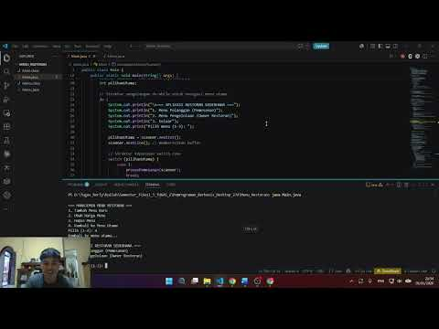

- Tangkapan Layar (Screenshot) Swafoto Bersama Layar Program
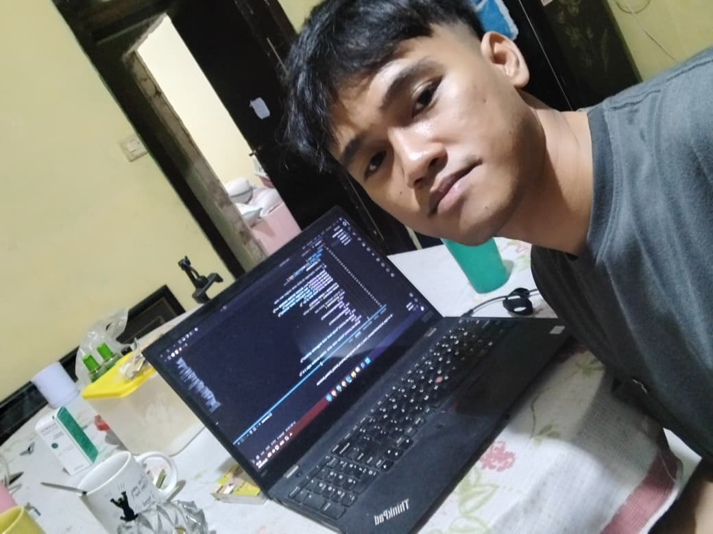
DAFTAR PUSTAKA
Universitas Terbuka. (2026). STSI4201 Pemrograman Berbasis Desktop: Modul 6 Pemrograman Berorientasi Objek dan Array. Universitas Terbuka.
Wildan, A. (2023). Belajar Pemrograman Java untuk Pemula dari Dasar sampai Mahir. Petani Kode. https://www.petanikode.com/tutorial/java/
Rosa, A. S., & Shalahuddin, M. (2018). Pemrograman Berorientasi Objek untuk Pemrograman Desktop dan Web. Informatika.
Hidayat, R. (2021). Implementasi Struktur Data dan Algoritma Menggunakan Java. Penerbit Deepublish.
W3Schools. (n.d.). Java tutorial. W3Schools Online Web Developers. Diambil pada November 2026, dari https://www.w3schools.com/java/

